МКДОУ детский сад «Солнышко»

Проект для детей средней группы
«МОЛОКО»

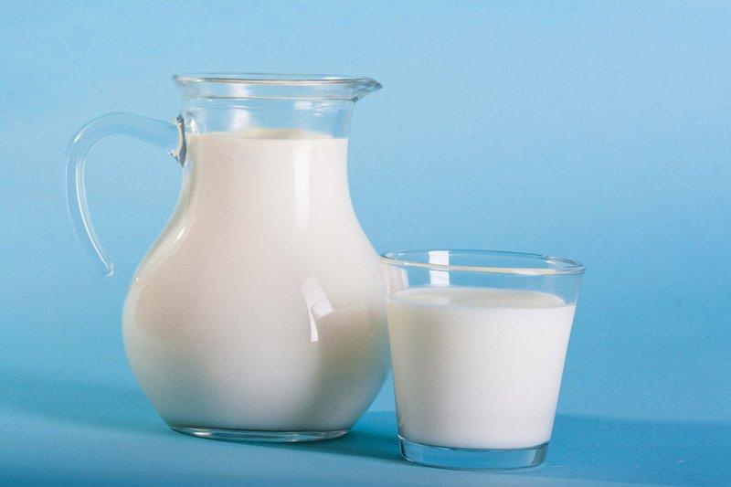

Выполнила: Ерёменко Т.В.

2022г

Проект для детей средней группы
«МОЛОКО»
Молоко – продукт особый,
Просто замечательный,
Рассказать о нём могу,
Очень увлекательно.
Тип проекта: опытно- экспериментальный, познавательно – исследовательский.
По количеству: групповой.
Продолжительность: краткосрочный, 1неделя.
Участники проекта: дети средней группы, родители воспитанников, воспитатели группы.
Возраст детей: 4-5лет.
Проблема: Дети дошкольного возраста не понимают значимости молока и молочных продуктов в развитии организма.
Актуальность проекта:
На завтраке к сожалению не все дети едят блюда, приготовленные из молока и молочных продуктов. И поэтому мы, решили провести проек «Молоко», помочь детям раскрыть ценные качества молока, его значимость для растущего организма.

Объект исследования: молоко.

Цель: расширить представления детей о молоке, как о ценном и полезном продукте для роста и здоровья детского организма.
Задачи проекта:
Формирование у детей знаний, о том что молоко входит в состав многих продуктов.
Формирование знаний у детей о молочных продуктах.
Развитие исследовательских навыков, познавательного интереса к исследовательской деятельности, желание познавать новое.
Умение работать в коллективе, участвовать в совместной опытно-экспериментальной деятельности.
Привлечение родителей в работу проекта.
Оборудование: пустые упаковки молочных продуктов, альбомные листы, клей, конструктор, обруч, иллюстрация корова, «Корова на лугу», молоко, сахар, свежие ягоды, блендер, ноутбук.
Ресурсы проекта:
Кадровый ресурс:
Педагоги: воспитатели группы
Родители воспитанников
Материально-технический ресурс:
Групповое помещение;
технические средства обучения (ноутбук, музыкальный центр и т.д.);
наглядно-методические пособия;
методическая литература.
Информационный ресурс:
изучение методической литературы;
участие в интернет - конкурсе.
создание картотеки с загадкоми про молоко и молочные продукты, пословиц и поговорок о молоке.
Методы исследования:
Словесные: беседы, чтение художественной литературы, дидактические игры, пальчиковые игры.
Наглядные: рассматривание иллюстраций.
Практические: опытно – экспериментальная, исследовательская деятельность.
Ожидаемые результаты:
-У детей обогатятся знания о том, что молоко входит в состав многих продуктов.
- Обогатятся знания о молоке и молочных продуктах
- Сформируется познавательный интерес к исследовательской деятельности, желанию познавать новое.
- Сформируются навыки работать коллективно совместной опытно – экспериментальной деятельности.
Этапы проекта: 09.01.2023-13.01.2023
Перспективный план работы по проекту:
1.этап: Подготовительный
Сбор и анализ литературы по данной теме.
Разработка плана реализации проекта.
Подборка дидактических игр.
Подборка иллюстративного материала.
Подборка сценария развлечения.
Подборка загадок по теме.
Подборка подвижных, пальчиковых игр по теме.
Подготовить материал для изобразительной деятельности, художественную и познавательную литературу для чтения детям.
Создание копилки, состоящей из принесенных детьми упаковок от молочных продуктов.
2 этап: Основной.
В соответствии с тематическим планированием.
III. Заключительный этап:
Выставка фотографий «Молоко в жизни моей семьи».
Развлечение «Молочные состязания»
Презентация проекта.

Познавательное развитие:
Беседы:
«Чем полезно молока»
Цель: Заложить основы здорового питания: дать знания о витаминной ценности молока, влиянии его на состояние здоровья.

«Путь молока от коровы до нашего стола»
Цель: формирование у детей представлений, как молоко попадает на стол

«Откуда берётся молоко»
Цель: Закрепить знание детей о профессии доярки. Активизировать словарный запас словами «доярка, доить, телочка, бычок».

«Какие продукты делают из молока?»
Цель: Систематизировать представления детей о молоке и молочных продуктах.

«Что я узнал о молоке».
Составление коллажа «Как молоко попадает в наш дом».

Сюжетно - ролевая игра:
«Супермаркет» (молочный отдел).
Цель: сформировать у детей умение играть в сюжетно-ролевую игру.
Подвижные игры

«Про молочный паровоз, что здоровье детям вёз».
Цель: Воспитывать бережное отношение к своему здоровью.
«Убежало молоко»
Цель: развивать внимание, быстроту и ловкость движений, умение ориентироваться в пространстве.
Речевое развитие:
Составление рассказа по серии сюжетных картинок.
Описание по картине «Бурёнка».
Рассматривание иллюстраций, фотографий с домашними питомцами.
Цель: развивать логику, связную речь детей.
Чтение художественной литературы
Л. Толстой «О лягушке, которая попала в молоко»,
сказок « Хаврошечка »,
«Гуси-лебеди»,
«Трое из Простоквашино»,
М. Бородицкая «Убежало молоко»
Загадки про молоко и молочные продукты.
Пословицы и поговори о молоке.
Чтение сказки Ю. Чуприна «Молоко, йогурт, кефир»
Просмотр мультфильма «Далеко, далеко на лугу пасутся ко…»

Художественно-эстетическое развитие
Продуктивная деятельность.
Аппликация: Бурёнка.
Аппликация: «Корова на лугу».
Цель: Закреплять навыки наклеивания.
Конструирование: Ферма
Конструирование «Домик для Буренки»
Цель: Способствовать активному формированию пространственного мышления.
Развивать наблюдательность, любознательность, сообразительность, находчивость, усидчивость.
Формировать потребность в творческой деятельности, трудолюбие, самостоятельность, активность, терпение, аккуратность.

Пальчиковая гимнастика:
«Бурёнушка».
«Коровушка»
«Домашние животные»
Цель: развитие мелкой и общей моторики дошкольников.
Дидактические игры:
"Молоко и молочные продукты".
Цель: систематизировать знания детей о тех животных, чье молоко человек может употреблять в пищу.
«Кто больше назовет молочных продуктов»
«Угадай о чем спрошу»
Цель: Закреплять название молочных продуктов.
«Четвертый лишний»
Цель: учить классифицировать предметы.

Опытно-экспериментальная деятельность
Опыт № 1 «Молоко имеет цвет»
Налить в один стакан воду, в другой молоко, сок.
Поместить в стаканы ложки.
Вывод: молоко не прозрачное, вода прозрачная.

Опыт №2 «Молоко имеет вкус»
Предложить детям попробовать воду. Есть ли у нее вкус? Нет. А теперь попробуйте молоко. Есть ли вкус у молока? Какое оно на вкус?
Вывод: у молока есть вкус, а вода – без вкуса.

Опыт №3 «Определение запаха молока»
Налить в стакан молока понюхать. Запах определить многократными короткими вдыханиями.
Вывод: молока имеет запах.
Опыт №4 «Молочный коктейль»
В один стакан налить молоко и положить свежие ягоды или варенье. В другой стакан налить кефир и положить варенье, сухофрукты и фрукты. Взбить все миксером.
Вывод: Если в молоко добавить ягоды и варенье, то получиться молочный коктейль. Если в кефир добавить варенье или фрукты, то получится питьевой йогурт.
Работа с родителями
Полезные советы о молочным продуктам.
Практическая значимость проекта:
С целью повышения интереса к данной теме необходимо продолжить систематическую работу в данном направлении через совместные мероприятия по формированию бережного отношения к своему здоровью.

Результативность проекта:
В ходе проекта дети узнали о значимости молока и молочной продукции для здоровья человека. У детей повышается речевая активность, могут сравнивать и делать выводы, повышается интерес к познанию окружающей среды.

